《宝葫芦的秘密（节选）》共学单
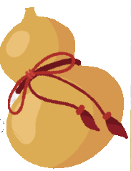宝葫芦知识考核
妹妹从家里冲( )出来，冲( )我喊道：“哥哥，等等我!”
A.chōng chōng B.chōng chòng C.chòng chòng D.chòng chōng
设计形象海报



才艺展示——创编故事
1.默读15～17自然段，完成表格，再口头梳理奶奶讲的故事。
人物 | 宝物来历 | 得宝后变化
张三 | 遇神仙 | 想吃水蜜桃就有水蜜桃
2.从奶奶讲的故事中选择一个，发挥想象进行创编，编好之后讲给同学听，同桌相互评价。
挑战目标 | 自我评价 | 同桌评价
故事讲完整
宝葫芦的神奇讲具体
加入动作、表情，讲得绘声绘色

宝葫芦锦囊

奶奶在给王葆
讲故事的时候，会
怎么讲得生动形象
来吸引王葆呢？

比如：
张三，怎么得到了宝葫芦？
怎么劈面撞见了老神仙？
老神仙当时什么样子？什么处境？
张三为老神仙做了什么？
老神仙为什么要给他宝葫芦？
······

